**BAB III**

**METODOLOGI PENELITIAN**

**3.1 Tahapan Penelitian**

Tahapan yang digunakan dalam penelitian ini sebagai berikut :



Gambar . Tahapan Penelitian

### **3.2 Tempat dan Objek Penelitian**

CV. Vanilla Gemstone merupakan satu bentuk usaha perdagangan batu mulia yang didirikan dengan konsep workshop di bulan Februari tahun 2016. Pada masa itu nama perusahaan masih menggunakan nama PT. Shahpadu Atlantis Jaya. Selama kurang lebih tiga tahun tepatnya tahun 2019 konsep tersebut bergeser dari perdagangan batu mulia menjadi perdagangan vanilla beans (buah vanilla) dan lahirlah nama CV. Vanilla Gemstone.

Nama vanilla gemstone sendiri terdiri dari dua kata yang berasal dari bahasa universal yaitu vanilla yang memiliki makna “vanila (vanili)” dan gemstone yang mempunyai makna “batu mulia”. Sehingga secara bahasa, vanilla gemstone mempunyai makna bahwa perusahaan tersebut bergerak dibidang vanilla beans dan batu mulia.

**3.3 Studi Literatur**

Studi Literatur dilakukan dengan mempelajari dokumen terkait yg berhubungan dengan kebutuhan pada proses perancangan sistem pemasaran yang menjadi hasil dari penelitian, dan menjadi referensi untuk penyusunan laporan penelitian, dokumen tersebut berupa dokumen perusahaan,buku, ebook, dan informasi yg bersumber dari internet.

**3.4 Metode Pengumpulan data**

Pengumpulan data yang dilakukan adalah sebagai berikut :

**3.2.1 Observasi**

Observasi dilakukan secara langsung dengan mendatangi Tempat penelitian yaitu Vanilla Gemstone

**3.2.2 Wawancara**

Dalam metode wawancara ini dilakukan secara langsung untuk mengetahui kendala dan hal apa saja yg dibutuhkan dengan maksud mencari informasi pada objek penelitian.Menurut Tersiana (2018:12), wawancara adalah metode pengumpulan data penelitian dengan cara menanyakan langsung kepada subjek yang berkontribusi langsung terhadap subjek yang diteliti.dari responden tersebut sedikit".

**3.5 Perancangan Sistem**

Peracangan Sistem pada penelitian ini menggunakan *unified modeling language* (UML), UML adalah himpunan struktur dan teknik permodelan desain program beroriantasi objek (OOP) serta aplikasinya.

Perancangan Sistem pada penelitian ini dijabarkan sebagai berikut :

A. *Use Case Diargam*

*Use Case Diargam* menggambarkan model dari beberapa business use case (tujuan) yang merepresentasikan interaksi antara restoran (sistem bisnis) dan pemangku kepentingan utamanya ( pelaku usaha dan pekerja bisnis ).





|  |  |
| --- | --- |
| Aktor | Deskripsi |
| Pengguna | Pengguna Merupakan aktor yang meiliki hak akses untuk melihat produk, Mengajukan pemesanan produk, dan mengecek status pesanan. |



|  |  |
| --- | --- |
| Aktor | Deskripsi |
| Admin | Admin Merupakan aktor yang meiliki hak akses untuk mengelola data perusahaan, mengelola data produk, mengelola data transaksi. |

B. Acivity Diagram

Menurut Sukamto dan Shalahuddin (2013:161), “Diagram aktivitas atau activity diagram menggambarkan workflow (aliran kerja) atau aktivitas dari sebuah sistem atau proses bisnis atau menu yang ada pada perangkat lunak”.



Aktivitas Admin pada sistem yaitu Admin dapat mulai mengaskses sistem diawali dengan login menggunakan username dan password yang telah terdaftar pada sistem, jika username dan password yang di input salah maka sistem tidak akan menampilkan halaman dashboard melainkan masih ada pada halaman login, jika username dan password benar maka sistem akan beralih ke halaman dashboard, pada halaman ini admin dapat mulai mengelola data data yaitu: data perusahaan sebagai pemilik yang sah, data produk yang nantinya akan ditampilkan pada saat pengguna akan memesan produk, data transaksi yang merupakan inti dari proses pemasaran yaitu interaksi antara admin dan pengguna, dimana pengguna memesan sebuah produk kemudian admin memvalidasi pemesanan dilanjutkan pengguna menyelesaikan administrasi dan barang diantar sesuai alamat pada pemesanan.



Aktivitas Pengguna pada sistem yaitu Pengguna dapat mulai mengaskses sistem diawali dengan register, pada halaman ini pengguna dapat mendaftarkan akun hingga akun siap digunakan, jika telah selesai register maka pengguna dapat login dan menuju halaman dashboard, pada halaman ini pengguna dapat melihat list produk dan memesan produk yang diinginkan setelah menyelesaikan administrasi maka dapat mengecek status pesanan hingga pesanan diterima.

C. Database

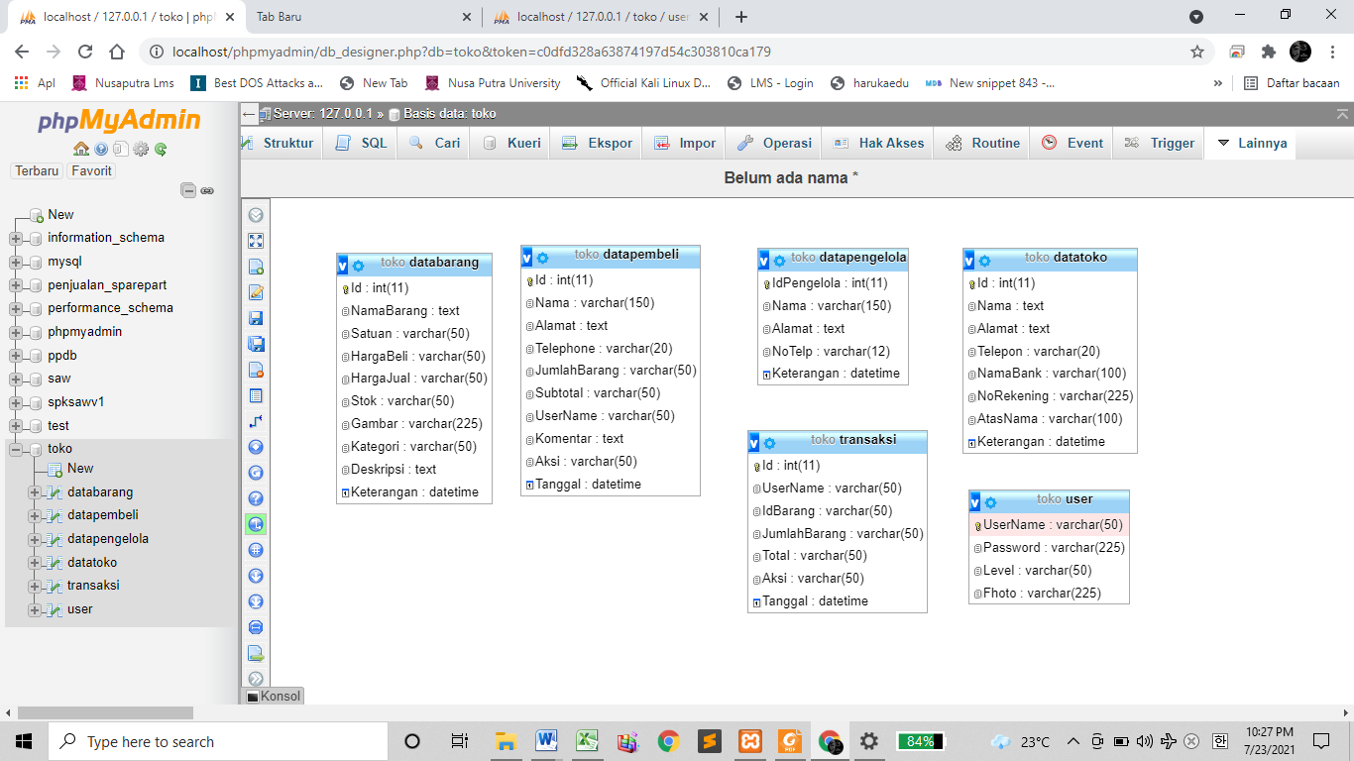

**3.6 Alat dan Bahan**

**3.6.1 Alat**

Perancangan sistem pada penelitian ini menggunakan :

1. Laptop dengan spesifikasi sebagai berikut:

a. *Processor* : AMD A4-9125 RADEON R3, 4 COMPUTE CORES 2C+2G 2.30 GHz

b. Ram : 4.00 GB

c. *Operating System* : 64-bit operating system, x64-based processor

2. Editor : Sublime Text

3. Bahasa Pemrograman :PHP dan SQL

4. Database : MYSQL

5. Server : Localhost

6. Software Pengolah Kata : Microsoft 2013

**3.6.2 Bahan**

Dalam Peneltian ini bahan yang digunakan adalah data yang diperoleh dari hasil studi literatur berupa data perusahaan, data produk, data pegawai, dll.

3.8 Pengujian Sistem (Testing)

Pengujian Sistem menggunakan Black Box Testing, Pada tahap pengujian ini penguji melakukan pengujian mengecek beberapa fungsional sistem sepeti : tambah, edit, hapus, melihat, data, rekap data penduduk. Dengan hasil semua fungsi aplikasi berjalan sesuai dengan aturan sistem data kependudukan.

* 1. **Jadwal Penelitian**

|  |  |  |  |  |  |  |  |  |  |  |  |  |  |  |  |  |  |  |  |  |  |  |  |  |  |  |  |  |  |  |
| --- | --- | --- | --- | --- | --- | --- | --- | --- | --- | --- | --- | --- | --- | --- | --- | --- | --- | --- | --- | --- | --- | --- | --- | --- | --- | --- | --- | --- | --- | --- |
| No | Nama Kegiatan | Februari | | | | Maret | | | | April | | | | Mei | | | | Juni | | | | Juli | | | | Agustus | | | | |
| 1 | Studi Pustaka |  |  |  |  |  |  |  |  |  |  |  |  |  |  |  |  |  |  |  |  |  |  |  |  |  |  |  |  |
| 2 | Pengaju-an Dosen Pembimbing |  |  |  |  |  |  |  |  |  |  |  |  |  |  |  |  |  |  |  |  |  |  |  |  |  |  |  |  |
| 3 | Pengumpulan Data |  |  |  |  |  |  |  |  |  |  |  |  |  |  |  |  |  |  |  |  |  |  |  |  |  |  |  |  |
| 4 | Analisis dan Pengolahan Data |  |  |  |  |  |  |  |  |  |  |  |  |  |  |  |  |  |  |  |  |  |  |  |  |  |  |  |  |
| 5 | Proses bimbingan |  |  |  |  |  |  |  |  |  |  |  |  |  |  |  |  |  |  |  |  |  |  |  |  |  |  |  |  |
| 6 | Submit Jurnal |  |  |  |  |  |  |  |  |  |  |  |  |  |  |  |  |  |  |  |  |  |  |  |  |  |  |  |  |
| 7 | Sidang Ujian Skripsi |  |  |  |  |  |  |  |  |  |  |  |  |  |  |  |  |  |  |  |  |  |  |  |  |  |  |  |  |

**Tabel 3.12 Jadwal Penelitian**